Le 12 février 2021

COMMUNIQUE DE PRESSE

SENTMI (SENsor Textile Monitoring Infrastructures): développement dans le secteur du génie civil d’une solution de capteur surfacique 2D à fibres optiques pour le monitoring d’infrastructures pour prévenir des incidents.

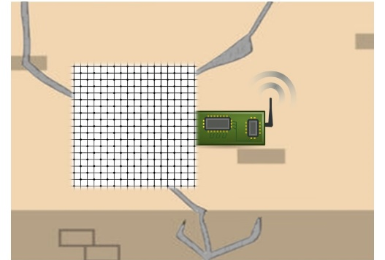
SENTMI est un projet financé dans le cadre de l’appel à projets PSPC Régions par l’état, la région Auvergne Rhône-Alpes et les collectivités locales, labellisé par le pôle de compétitivité Techtera, issu d’un travail commun entre le cluster Indura et le pôle Techtera.
Capteur textile surfacique 2D+ pour le monitoring d'infrastructures

Ce projet est porté par un consortium, basé en Région Auvergne-Rhône-Alpes, composé de Léon Grosse (chef de file), Brochier Technologies, INOUid et le laboratoire LOCIE.
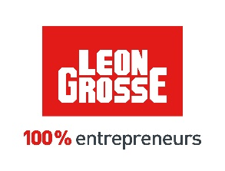
Objectif du projet
L’objectif de ce projet est de répondre à un besoin latent du secteur des infrastructures du génie civil : pouvoir monitorer le parc d’infrastructures et ouvrages français, dans une optique de prévention d’incidents parfois tragiques et irréversibles.
Le projet SENTMI a donc pour ambition d’apporter une réponse à cette problématique en fournissant les moyens de prévenir ces incidents par le biais d’une technologie innovante de capteurs textiles à fibres optiques surfacique.

Activités des membres du consortium
Le laboratoire LOCIE est une unité mixte de recherche du CNRS (UMR 5271) de l’Université Savoie Mont Blanc travaillant sur un axe de recherche unique « bâtiment durable et énergie ». Il se place, notamment, dans la recherche du diagnostic structurel et énergétique des bâtiments que ce soit pour le neuf ou la réhabilitation. Le laboratoire a une expertise reconnue sur les mesures à petite et grande échelle et utilise notamment des techniques d’analyse d’images.
Léon Grosse est une entreprise de bâtiment et travaux publics. Elle intervient dans l’ensemble des domaines de la construction avec une répartition de 85% de son chiffre d’affaires dans le bâtiment et 15% dans le génie civil.
Brochier Technologies développe une technologie de tissage de fibres optiques. Ce procédé permet, après un traitement adéquat et une injection optimale de la lumière, d’obtenir des surfaces de lumière innovantes et performantes, allant du centimètre à plusieurs mètres carrés.
INOUid intègre et crée des solutions pour que l’industrie puisse tirer parti des Data Industrielles quelle que soit leur origine (automate, PLC, capteurs, machines industrielles, robots) et accompagner sa transition numérique vers l’industrie du futur.

Budget du projet : 2,278 millions d’euros
Montant du financement : 1,156 millions d’euros
Labellisation : Techtera

Techtera est le pôle de compétitivité dédié à la filière textile française. Le pôle anime un réseau de plus de 200 membres (entreprises, laboratoires de recherche, centres techniques, universités et grandes écoles), avec pour objectif principal de stimuler la compétitivité par l’innovation collaborative.
Les adhérents du pôle sont ainsi accompagnés sur :
- L’innovation et les projets de R&D collaboratifs, de l’idée à la dissémination des résultats
- L’accroissement des leviers d’innovation, avec des clés de lecture sur l’environnement scientifique et économique actuel
- Le développement d’affaires en France et à l’international, par de la veille et des missions collectives et de l’accompagnement à la mise sur le marché de produits innovants
- La présence sur des événements et salons français et internationaux : espaces collectifs, communication, soutien financier régional
- La stratégie, la création et l’anticipation des tendances dans l’habillement et la décoration

Le pôle est également impliqué dans des actions structurantes pour l’industrie textile et en lien avec les secteurs connexes et marchés d’application, à travers des partenariats interpoles ou des projets européens. Depuis 2005, plus de 215 projets de R&D collaboratifs labellisés et accompagnés par Techtera ont été financés, pour un budget global de près de 556,5 millions €.

Contact presse Techtera : Sonia Descoins
communication@techtera.org – 04 20 30 28 80

Techtera bénéficie du soutien de :

